糾正案文

被糾正機關：苗栗縣政府。

案 由：苗栗縣政府辦理後龍鎮衛生所大樓興建工程，逕由未具工程背景之衛生局直接辦理工程採購標案，衍生施工廠商未按圖施工、擅自減少工料及工序、設計監造單位審查及監造不實等缺失，造成大樓99年7月完工驗收後每逢下雨即多處滲水，104年8月因蘇迪勒颱風吹襲，造成外牆嚴重損壞、屋頂破洞、西側外牆與主結構剝離而無法使用。且該府工程施工查核小組於98年6月1日辦理查核之缺失，遲至99年3月23日始改善完成，歷經9個月22天，已超過工期200日曆天，期間除函催未有複查等積極作為等，確有違失，爰依法提案糾正。

事實與理由：
苗栗縣政府衛生局（下稱衛生局）為改善後龍鎮衛生所老舊不良環境，於民國（下同）97年12月間辦理「97年苗栗縣後龍鎮衛生所重建工程」（下稱本案工程）招標，97年12月10日決標予富泉營造有限公司，決標金額為新臺幣（下同）2,672萬元，98年6月25日辦理後續擴充，契約增加金額972萬2,900元，契約總計為3,644萬2,900元。本案工程於98年2月13日開工，99年3月16日竣工，99年7月6日驗收合格，驗收合格後每逢下雨房屋皆有多處滲水，惟至5年保固期屆滿仍無法修復。104年8月間，後龍鎮衛生所因不耐蘇迪勒颱風吹襲，造成外牆嚴重損壞及屋頂破洞，且西側外牆與主結構剝離，該局遂於104年9月間委託臺灣省結構工程技師公會辦理損壞鑑定，另於105年4月間再委任臺中市結構工程技師公會辦理現況保存鑑定，依該二技師公會鑑定報告結果，主要係多處隱蔽部分與建造（竣工）圖說不符所致。苗栗縣政府遂依據政府採購法相關規定，將施工及設計監造廠商停權3年，廠商等不服，向工程會提出申訴，惟遭駁回。施工及設計監造廠商於是提起行政訴訟，亦均遭臺灣高等行政法院及最高行政法院駁回。苗栗縣政府後續亦對施工及設計監造廠商提起刑事告訴及民事訴訟，現正進行中。
苗栗縣政府後續利用前瞻建設經費，辦理「苗栗縣後龍鎮衛生所興建工程」，於107年11月21日決標，決標金額為4,146萬元，工程內容包含原損壞廳舍之拆除及重建，預計於109年1月底完工。本案經調閱審計部、衛生福利部、行政院公共工程委員會、苗栗縣政府等機關卷證資料，並於108年9月5日前往苗栗縣後龍鎮現場履勘、聽取簡報、召開諮詢座談會議，以及詢問相關人員，已調查竣事，茲臚列事實與理由如下：

苗栗縣政府辦理後龍鎮衛生所大樓興建工程，逕由未具工程背景之衛生局直接辦理工程採購標案，衍生施工廠商未按圖施工、擅自減少工料及工序、設計監造單位審查及監造不實等缺失，造成大樓99年7月完工驗收後每逢下雨即多處滲水，104年8月因蘇迪勒颱風吹襲，造成外牆嚴重損壞、屋頂破洞，且西側外牆與主結構剝離而無法使用，確有疏失

衛生局辦理後龍鎮衛生所興建工程，於97年12月簽訂契約，契約金額2,672萬元，98年6月25日辦理後續擴充，契約增加金額972萬2,900元，契約總計為3,644萬2,900元；本案工程於98年2月13日開工，99年3月16日竣工，99年7月6日驗收合格，驗收合格後每逢下雨房屋皆有多處滲水，施工廠商於保固期間內，雖於接獲通知後，有派員瞭解處理，然至保固期屆滿（即104年7月6日）仍無法修復；嗣104年8月間，本案工程標的後龍鎮衛生所廳舍因不耐蘇迪勒颱風吹襲，造成外牆嚴重損壞及屋頂破洞，且西側外牆與主結構剝離（如下照片），該局遂於104年9月間委任公證第三方單位臺灣省結構工程技師公會辦理損壞鑑定，另於105年4月間再委任臺中市結構工程技師公會辦理現況保存鑑定，依該二技師公會鑑定報告結果，主要係多處隱蔽部分與建造（竣工）圖說不符所致。

本院調查後，衛生局函復本院表示，本案工程99年竣工後就出現漏水，每逢下雨房屋皆有多處滲水、漏水情形，後於104年8月蘇迪勒颱風與9月杜鵑颱風造成外牆嚴重損壞及屋頂破洞，且西側外牆與主結構嚴重剝離，當時8月蘇迪勒颱風來襲時西側外牆部分損壞剝離，因已過保固期限，故委請原施工廠商估價後以9萬元修繕，惟杜鵑颱風來襲損壞更劇，因牆面脫離鋼柱、雨水灌入情形，為保障就醫民眾及員工之生命安全，爰於104年9月撤離該建築物，該局並說明：「衛生局未具工程專業，因此興建工程以委託規劃設計監造辦理，惟監造單位未善盡契約職責，讓施工廠商得以隱蔽部分未按圖施工等情事發生。」
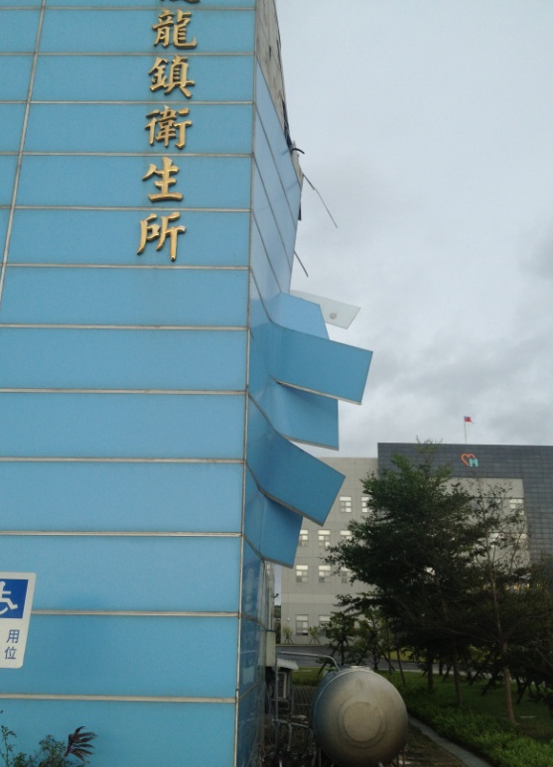 | 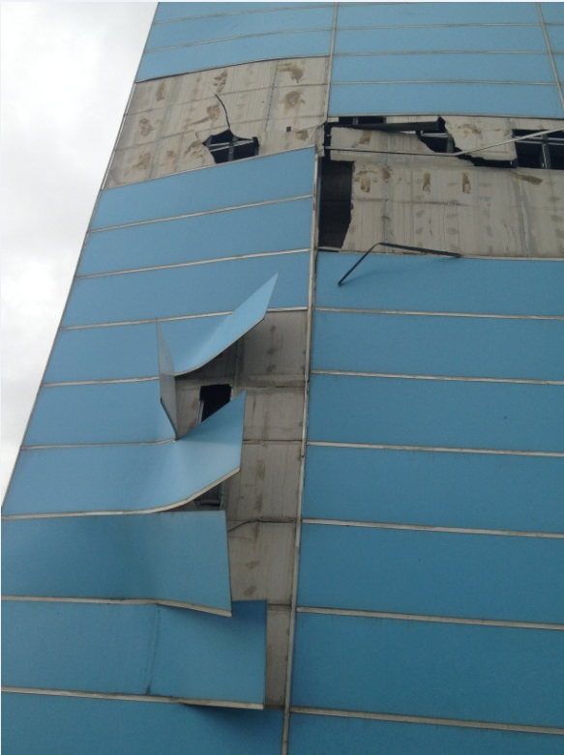
外牆壁鋁板、鋼條多處嚴重剝落變形與主結構分離
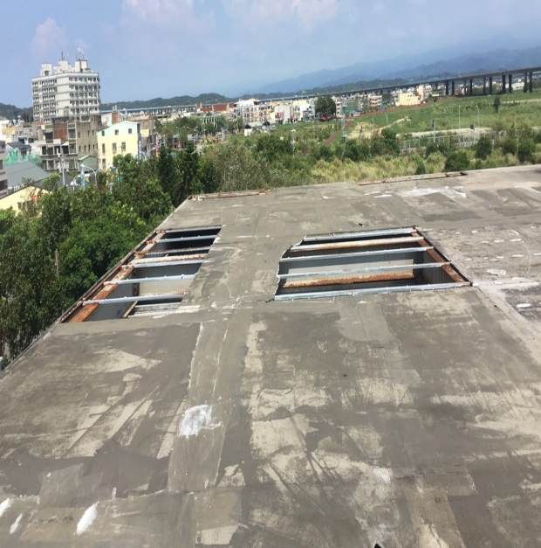 | 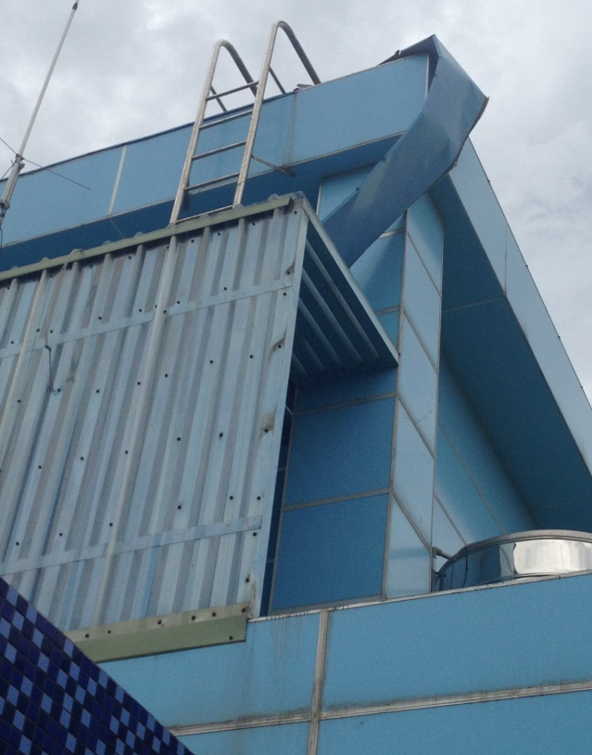
頂樓破裂 | 頂樓鋁板多處剝落

查苗栗縣政府組織自治條例第7條規定：「本府設警察局、消防局、衛生局、環境保護局、稅捐稽徵處、國際文化觀光局，分別掌理有關事項；其組織規程另定之。」另苗栗縣政府於93年7月16日以府行法字第0930071267號令修正發布之「苗栗縣衛生局組織規程」，該規程第4條規定局內各課、室及相關職掌業務，均無辦理「工程」相關文字，遑論主辦攸關民眾生命安全之衛生所大樓建築工程。而前揭自治條例中，有關該府設有工務處，且工務處土木科之業務職掌：「1.辦理全縣重大道路新建工程。2.辦理全縣重大橋梁新建工程。3.辦理生活圈道路系統建設計畫(交通部公路總局、內政部營建署)。4.代辦學校建築工程。5.辦理臨時交辦業務。」顯示苗栗縣政府已將教育處所屬縣轄學校之建築工程，交由工務處代辦，惟尚有其他未具工程專業局處之「建築工程」，仍由該等單位自行辦理。

臺中高等行政院法院106年訴字第112號判決書載有：「由於施工廠商未按圖施工、擅自減省工料及工序，造成鋼構及外牆包覆不完整等工程瑕疵，導致系爭工程於竣工後即不斷漏水，該漏水情形直至保固期滿仍無法修復改善，且漏水情況愈趨嚴重，並在保固期滿後1個月，本案工程標的因不耐蘇迪勒颱風造成外牆嚴重損壞及屋頂破洞，且西側外牆與主結構剝離，造成雨水大量侵入，以致其完全無法使用，造成嚴重損害。上述各項缺失在施工之際應屬明顯可見，且為設計施工廠商監造審查、督辦、提出警告之責任範圍，自難諉為不知。設計監造廠商於監造期間疏於履行職務，復未要求施工廠商改正或通知被告，放任多項施工違反規定減省工料，自屬違反監造契約，因而導致本案工程之重大瑕疵，情節自屬重大。」

綜上，苗栗縣政府辦理後龍鎮衛生所大樓興建工程，逕由未具工程背景之衛生局直接辦理工程採購標案，衍生施工廠商未按圖施工、擅自減少工料及工序、設計監造單位審查及監造不實等缺失，造成大樓99年7月完工驗收後每逢下雨即多處滲水，104年8月因蘇迪勒颱風吹襲，造成外牆嚴重損壞、屋頂破洞，且西側外牆與主結構剝離而無法使用，確有疏失。

苗栗縣政府工程施工查核小組於98年6月1日辦理後龍鎮衛生所大樓興建工程查核後，共計有55項缺點，經工程主辦機關衛生局二度函復後，仍有多項缺失未依審查意見改善，查核小組續以府函多次催辦，遲至半年後的99年2月1日衛生局再將改善情形函復，且至99年3月23日查核小組始同意備查，自查核日起期間歷經9個月22天，已超過本案工程表定工期200日曆天，期間除函催未有複查等積極作為；另查核缺失共扣點20點，衛生局至99年1月27日始函廠商繳款等，均有疏失

政府採購法第70條第3、4項規定：「中央及直轄市、縣（市）政府應成立工程施工查核小組，定期查核所屬（轄）機關工程品質及進度等事宜」、「工程施工查核小組之組織準則，由主管機關擬訂，報請行政院核定後發布之。其作業辦法，由主管機關定之。」另本案工程行為時之工程施工查核小組作業辦法第9條規定：「查核小組於查核時發現缺失，機關應督促監造單位及廠商限期改善，並將改善前、中、後之情形拍照留存；其應檢討改善者，機關應於期限內改善完妥後，報查核小組備查。查核小組查核紀錄應於7個工作天內送機關，並應將查核結果及處理情形登錄於主管機關指定之資訊網路系統列管追蹤，並得隨時派員複查。」該作業辦法第10條第4、5項規定：「缺失未於期限內改善完成且未經查核小組同意展延期限者，機關除應依契約規定處理外，並依前項第4款（通知監造單位撤換監工人員）或第5款（通知廠商依契約撤換工地負責人或品管人員或勞工安全衛生管理人員）規定辦理」、「機關未依前2項規定處置或處置不當，查核小組得通知機關或其上級機關另為適當之處置，並副知審計機關；必要時，得函送監察院。有犯罪嫌疑者，應移送該管司法機關處理。」

98年6月1日，苗栗縣政府工程施工查核小組前往本案工程現場查核，查核分數（等級）為73分（乙等），查核紀錄並載有55項缺點，略以：

主辦機關欠缺營建專業人手，故審核監造計畫書倍覺吃力，無從發掘其內容（書、圖、表）之不完備性。

監造單位施工品質不符規定、承商施工計畫書未落實執行。

承商品管人員形同虛設，未對委外試驗報告判讀，即逕予存檔了事。

混凝土澆置、搗實不合規範，有冷縫、蜂窩或孔洞產生。

運抵工區之鋼構已見多處鏽蝕（含基礎螺栓）。

無H型鋼、鋼板、螺栓材質檢驗紀錄、無鋼材油漆檢驗紀錄。

施工之工法選用不適（鋼構與RC牆接合不當）。

該府工程施工查核小組於98年6月9日以府查核字第0980095065號函衛生局，請該局將查核改善資料送府核備。衛生局復於98年7月13日以苗衛行字第0980900111號函，將改善情形函至苗栗縣政府，該府工程施工查核小組於98年7月27日以府查核字第0980125908號函送查核改善對策結果表予該府衛生局，表示尚有部分須再補正，請於文到10日內將補正後資料送核備。衛生局於98年8月14日以苗衛行字第0980900121號函，再將改善對策結果表函至苗栗縣政府，該府工程施工查核小組於98年9月3日以府查核字第0980151267號函該府衛生局表示，所送改善對策結果表尚有部分須再補正，有多項缺點仍未見依審查意見改善，請於文到10日內將補正後資料送核備。

該府工程施工查核小組於98年9月29日以府查核字第0980167970號函該府衛生局表示，仍未將改善情形函復，依「工程施工查核小組作業辦法」第10條第4項規定，缺失未於期限內改善完成，且未經查核小組同意展延期限者，機關除應依契約規定處理外，並依前項第4款或第5款規定辦理，查核小組將副知審計機關。該府工程施工查核小組於98年10月19日以府查核字第0980181320號函該府衛生局，並依工程施工查核小組作業辦法規定副知審計部臺灣省苗栗縣審計室表示，仍未將改善情形函復，請於文到7日內將改善情形送核備。

衛生局則於98年11月6日以苗衛行字第0980900142號函復苗栗縣政府表示，因部分改善項目技術上有困難，需耗費較多時日，請准予展延20日。衛生局於98年12月28日再以苗衛行字第0980900205號函苗栗縣政府表示，該局已向施工廠商催辦，惟仍未回復，請准予展延10日。

該府工程施工查核小組於98年12月29日以府查核字第0980224906號函該府衛生局表示，本案工程於98年6月1日查核，該局仍未將改善情形函復該小組，請於文到7日內將改善情形送備查，同函並依工程施工查核小組作業辦法規定，副知行政院公共工程委員會、審計部臺灣省苗栗縣審計室、該府採購稽核小組。該府工程施工查核小組於98年12月30日以府查核字第0980223926號函衛生局，同意該局申請展延所請，請儘速於99年1月11日前將改正結果函復備查（該局收文後簽辦：文呈閱後存）。衛生局於99年1月20日始以苗衛行字第0990900016號函監造單位表示，有關98年6月1日查核缺失，請依約督促施工廠商將改善情形，於文到7日內函復（未於該府工程施工查核小組規定期限內督辦）。

該府工程施工查核小組於99年1月22日以府查核字第0990014819號函該府衛生局表示，98年6月1日查核之缺失，該局仍未將改善情形函復，請於文到7日內函備查，同函並副知行政院公共工程委員會、審計部臺灣省苗栗縣審計室、該府採購稽核小組。另審計部臺灣組苗栗縣審計室亦於99年1月28日以審苗縣三字第0990000053號函衛生局，請該局儘速將改善情形函復該府工程施工查核小組，並將函復內容副知該室參考。

衛生局後續於99年2月1日、3月19日以苗衛行字第0990001933號函、0990004620號函，將查核之改善情形函復苗栗縣政府，該府工程施工查核小組於99年3月23日以府查核字第0990047582號函該府衛生局，有關98年6月1日查核缺失改善對策及結果，該小組同意備查。

惟本案工程施工廠商於98年2月13日開工、契約規定竣工日期為98年11月30日，契約工期為200日曆天，該府工程施工查核小組自98年6月1日查核日起，至99年3月23日同意改善備查止，歷經9個月22天，已超過本案工程之契約工期。另98年6月1日工程查核紀錄之扣點統計，載有施工廠商扣14點、監造廠商扣6點，請依規定扣款等文字，惟衛生局至99年1月27日始以苗衛行字第0990001657號函廠商表示，懲罰性違約金依查核小組查核之品質缺失扣點數計算，每點2,000元，請儘速完成缺失改善。

綜上，苗栗縣政府工程施工查核小組於98年6月1日辦理後龍鎮衛生所大樓興建工程查核後，共計有55項缺點，經工程主辦機關衛生局於98年7月13日、8月14日二度函復後，仍有多項缺失未依審查意見改善，該府查核小組再以府函於98年9月3日、9月29日、10月19日、12月29日、12月30日、99年1月22日多次催辦，遲至99年2月1日衛生局始再將改善情形函復，且至99年3月23日查核小組始同意備查，自98年6月1日查核日起歷經9個月22天，已超過本案工程表定工期200日曆天（98年2月13日開工、預定完工日為98年11月30日），期間除函催未有複查等相關積極作為；另98年6月1日查核缺失共扣點數20點（施工廠商扣14點、每點2,000元；監造廠商扣6點、每點500元），衛生局至99年1月27日始函廠商繳款等，均有疏失。
據上論結，苗栗縣政府辦理後龍鎮衛生所大樓興建工程，逕由未具工程背景之衛生局直接辦理工程採購標案，衍生施工廠商未按圖施工、擅自減少工料及工序、設計監造單位審查及監造不實等缺失，造成大樓99年7月完工驗收後每逢下雨即多處滲水，104年8月因蘇迪勒颱風吹襲，造成外牆嚴重損壞、屋頂破洞、西側外牆與主結構剝離而無法使用。且該府工程施工查核小組於98年6月1日辦理查核之缺失，遲至99年3月23日始改善完成，歷經9個月22天，已超過工期200日曆天，期間除函催未有複查等積極作為等核有違失，爰依憲法第97條第1項及監察法第24條之規定提案糾正，移送行政院轉飭所屬確實檢討改善見復。
提案委員：張武修

中 華 民 國 108 年 11 月 日

苗栗縣政府於97年8月6日以府行法字第0970116833號令，將「苗栗縣衛生局組織規程」更名為「苗栗縣政府衛生局組織規程」。

